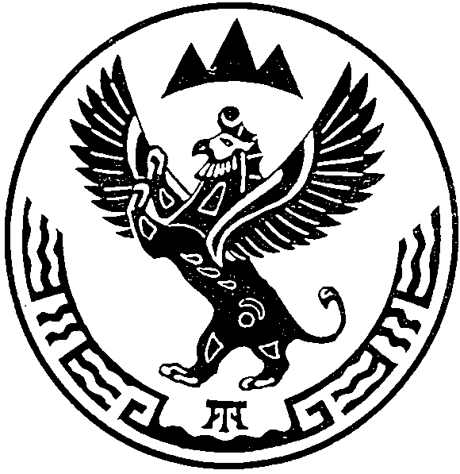
МИНИСТЕРСТВО  ПРИРОДНЫХ РЕСУРСОВ,  ЭКОЛОГИИ И ТУРИЗМА РЕСПУБЛИКИ АЛТАЙ  (Минприроды РА) |  |  |  |  | АЛТАЙ РЕСПУБЛИКАНЫҤ  АР-БӰТКЕН БАЙЛЫКТАР, ЭКОЛОГИЯ ЛА ТУРИЗИМ МИНИСТЕРСТВОЗЫ  (АР Минарбӱткен)
ПРИКАЗ |  |  |  | JAKAРУ
«19» января 2021 г. |  |  |  |  |  | № | 23
г. Горно-Алтайск
О внесении изменения в лицензию
на право пользования недрами 04 РА 00239 ВЭ

В соответствии с пунктом 7 части 1 статьи 22 Закона Российской Федерации от 21 февраля 1992 года № 2395-1 «О недрах», Административным регламентом по предоставлению Министерством природных ресурсов, экологии и туризма Республики Алтай государственной услуги по внесению изменений и дополнений в лицензии на пользование участками недр местного значения на территории Республики Алтай, утвержденным приказом Министерства природных ресурсов, экологии и туризма Республики Алтай от 1 апреля 2019 года №283, заявлением генерального директора общества с ограниченной ответственностью «Алтай Виладж» В.В. Киндта от 23 декабря 2020 года №23/12 и протоколом заседания комиссии по рассмотрению заявок о предоставлении права пользования участками недр, внесению изменений, дополнений и переоформлению лицензий, досрочному прекращению права пользования недрами на территории Республики Алтай по участкам недр, отнесенным к компетенции Министерства природных ресурсов, экологии и туризма Республики Алтай от 18 января 2021 г. № 572,
п р и к а з ы в а ю:
1. Внести в лицензию на право пользования недрами 04 РА 00239 ВЭ с целевым назначением добыча подземных вод на участках недр местного значения «Скв. №Г10/13», «Скв. №Г2/16», изменения в части увеличения годового водоотбора до 26,868 тыс. м³/год.
2. Отделу недропользования и водных отношений (А.С. Сакладов):
1) подготовить лист изменений и дополнений в лицензию на право пользования недрами 04 РА 00239 ВЭ;
2) направить (вручить) лист изменений и дополнений обществу с ограниченной ответственностью «Алтай Виладж» для согласования.
3. Контроль за исполнением настоящего Приказа возложить на заместителя министра Е.А. Мунатова.

Исполняющий обязанности министра
природных ресурсов, экологии и туризма
Республики Алтай Е.А. Мунатов
Согласовано:
Начальник отдела недропользования и водных отношений
_______________А.С. Сакладов
«____» ________ 2021 г

Амургушева Алла Александровна, отдел недропользования и водных отношений,
главный специалист, mpr_ra@mail.ru, 6-25-27

